プレスリリース
2016/6/10
ステージグループ
満足できなければ、費用はいただきません。
ステージグループが１２年目のチャレンジとして、ウェブ制作の「全額返金保証サービス」をスタート

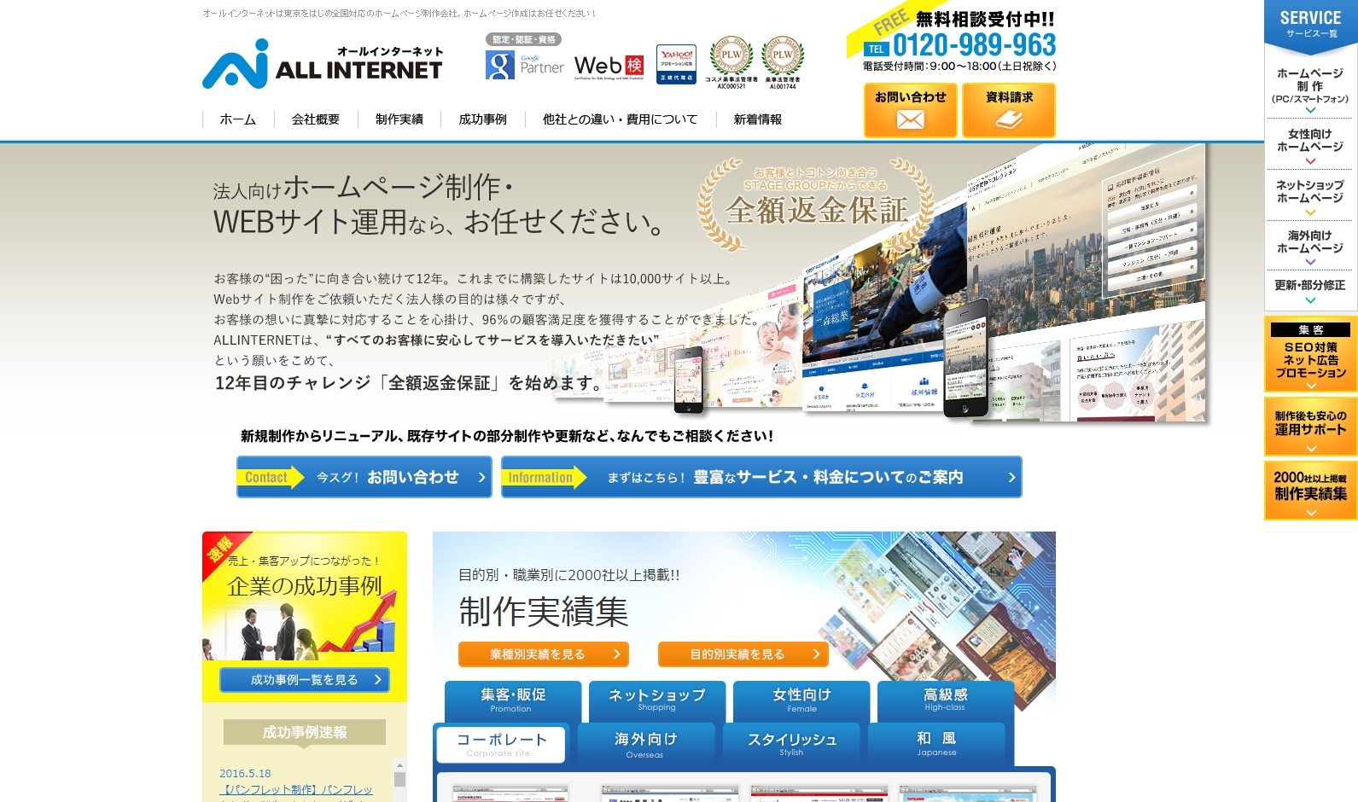

ウェブコンサルティング、企画・制作で実績10,000サイト以上のステージグループ（東京千代田区）は、6月10日より、クライアントがリスクなくウェブサイト制作を依頼できる「全額返金保証サービス」を開始いたしました。企業が制作会社に依頼すると発生する手間、クオリティや費用対効果などの不安要素を解消するために実施する、法人向けの取り組みです。

＜背景＞
●サイト制作の需要は増加傾向

年間１０００社以上のウェブサイトを構築している当社では、国内の大多数の業種に対応してまいりました。
企業によってサイト制作の目的は様々で、会社紹介サイトから、商品ブランディングのためのサイト、店舗などへの集客を目的とするサイト、ウェブマーケティングを行なうための販促サイトなど、幅広い需要があります。
近年は、人材採用に力を入れる企業が増え、リクルーティングサイトの需要が増加中。インバウンドや海外向けの多言語サイトの需要も、中小企業まで広がっている傾向です。

スタンダードが見えづらいウェブ業界。求められる姿は

今やほとんどの企業がウェブサイトを開設している中で、ウェブ制作業界は提案力やクオリティにバラつきがあり、スタンダードとなる品質が不明確なのが実情です。ウェブ業界の目指すポイントはデザインクオリティの高さではなく、企業の目的を察知し、サイトで実現したい内容を実現するために何を提案できるか。費用対効果に基づいたウェブサイトの構築を実現させることが、今のウェブ業界の使命となっています。

＜顧客満足度９６％を実現したステージグループの体制＞

当社は、企画戦略や制作後の運用サポートに重点を置いたサイト制作サービスを提供しています。
例えば、当社のウェブサイト制作事業のひとつである「オールインターネット」は、中小をはじめとする企業のウェブ戦略をサポートするため、サイトの導入から制作後の運用まで、関連7分野の専門家＝導入コンサルタント、ディレクター、デザイナー、ライター、プログラマーがサポートし、オールインワンで制作サービスを提供しています

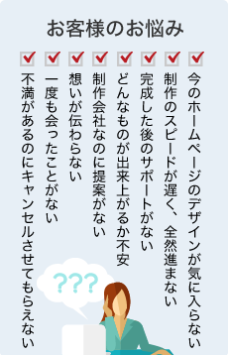
・7分野のプロによるサポート内容 （ http://www.all-internet.jp/info/ ）

＜ウェブ業界の課題＞
企業が感じる制作会社への「失敗した・・」「困った・・」などのリスク

制作会社やコンサル会社へ依頼する際、企業は様々な悩みに遭遇します。当社がお客様からヒアリングしたデータによると、目的、予算、スケジュール、手間、クオリティ、制作会社の提案不足など様々な“困った”が存在しました。
多くの企業は制作会社に対して不満が募ったままウェブサイトを制作し、作り直すことで無駄なコストと労力が掛かってしまっています。また改修や更新に対応できない制作会社もあり、不満があるウェブサイトを公開し続けている企業も少なくありません。

新たな取り組みをスタート
≪全額返金保証宣言≫
ステージグループは、このような企業のリスクを0（ゼロ）にしたいと考え、12年目のチャレンジとして、「全額返金保証サービス」をスタートさせました。もし制作時に満足できない状況が起これば、制作途中であっても費用をお支払いいただく必要はありません。
この取り組みは「お客様の『困った』を解決するために、私たちができることを全て行ないます」という宣言になります。

≪全額返金保証宣言≫については、オールインターネットにてご案内・お受付しております（法人限定などの審査がございます）
・オールインターネット 返金保証とは http://www.all-internet.jp/info/

■会社概要
STAGE GROUP ( ステージグループ )
URL http://stagegroup.jp/ 代表受付:03-3263-0219
代表取締役社長 井上 英樹 創業 2005年4月1日
本社 東京都千代田区三崎町2-4-1 TUG-I ビル 拠点 東京、名古屋、大阪、ベトナム

≪ステージグループは5つの事業ブランドを展開しています≫
■オールインターネット（http://www.all-internet.jp/ ）
企業に最も選ばれている、コストパフォーマンス重視のフルサポート型Webサイト制作
■アイウェイヴ（http://www.aiwave.jp/）
女性をターゲットとする企業のための、女性チームによるWebサイト制作
■ステージソリューション（http://www.stage-sol.jp/）
大規模なＷｅｂサイト構築、Ｗｅｂ戦略、システム開発
■ホームページプラスワン（http://www.stage-sol.jp/）
大規模なＷｅｂサイト構築、Ｗｅｂ戦略、システム開発
初期費用0円、月額1万円から始められるWebサイト制作
■ステージマーケティング（http://stagemarketing.jp/）
ソーシャルメディアマーケティング、SEO対策、リスティング広告などによるWeb集客力強化サービス

